SOAL PRETEST 1

1. Jelaskan menurut Anda pengertian himpunan!
2. Apa yang dimaksud irisan dan gabungan dalam himpunan? Bagaimana notasinya

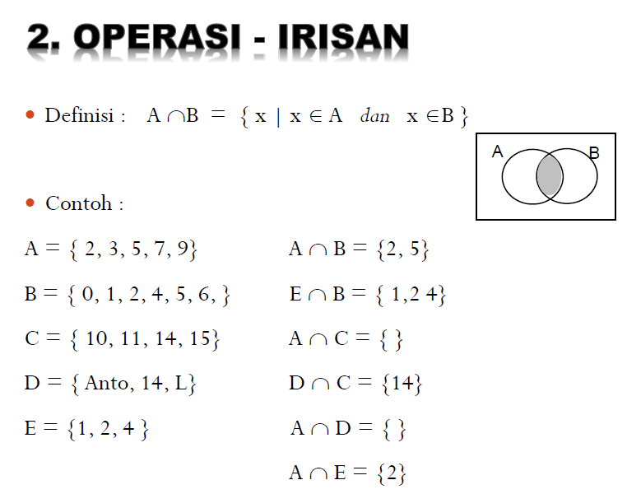

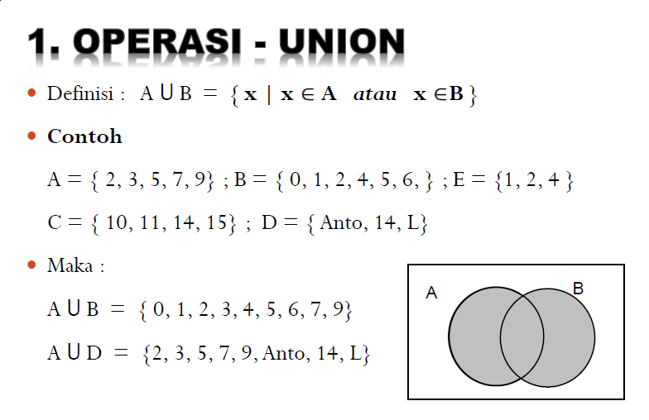

1. Jika $A=\left\{3,5,9\right\}$ dan $B=\left\{-2,6\right\}$, maka A irisan B adalah

$$A∩B=$$